EKSKURZIJA NA DOLENJSKO

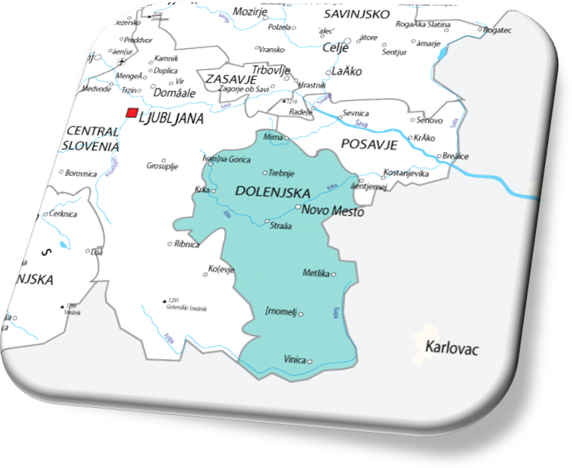

V četrtek 14 maja smo imeli ekskurzijo na Dolenjsko. Za uvod smo se najprej ustavili v termah Olimija v Podčetrtku:
Terme olimija so ene največjih termalnih centrov tem delu Evrope. Legenda pravi, da so baroni iz Miljane v Harini Zlaki svoje kopališče imeli že pred štirimi stoletji.
Termalna voda, kot naravno zdravilno sredstvo, zelo uspešno zdravi revmatična obolenja lokomotornega sistema, kožne bolezni, arterijske obtočne motnje, stanja po operativnih posegih in poškodbah kosti in mišic ter perifernega živčevja. Zato mnogi zdravniki svetujejo kopanje v termah.
Terme so dobile ime po samostanu v olimju, ki se nahaja v neposredni bližini term.
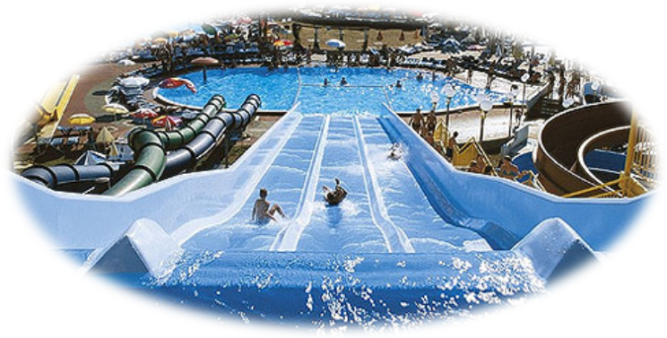
Slika 1

1

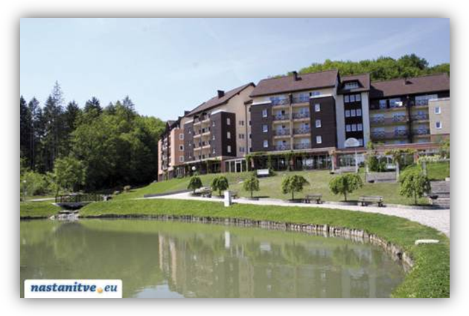
Slika 2

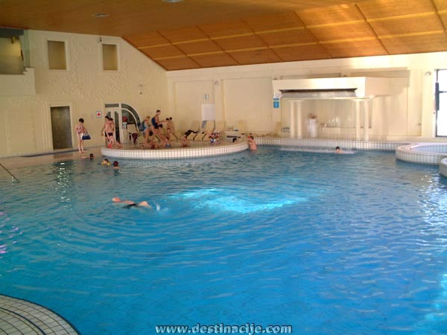
Slika 3

2
Naša naslednja postaja je bil Otočec:
Otočec je naselje v občini Novo mesto. Kot trg Šentpeter je obstajal že več stoletij, večji razvoj pa je začel doživljati v 70. in 80. 20. letih stoletja, ko se je v kraj preselilo veliko ljudi, s tem se je razvila njegova celotna infrastruktura. V 1990-ih letih je prerasel v urbanizirano podeželsko naselje, postal pa je tudi pomembno turistično središče, k čemur je veliko pripomogel grad Otočec, ki je edini grad na otoku v Sloveniji, v njem pa se nahaja tudi hotel s petimi zvezdicami.
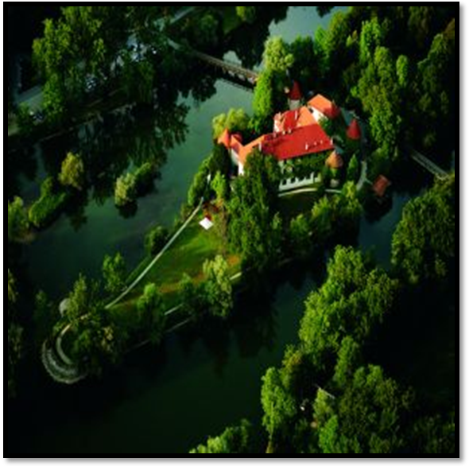
Slika 4

3
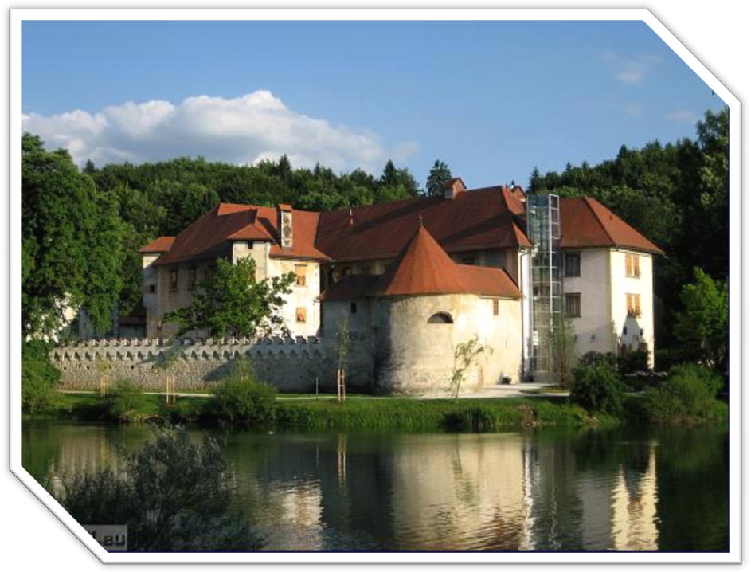
Slika 5

4
Nato smo se ustavili na Muljavi:
Muljava je gručasto naselje v občini Ivančna Gorica. Leži na prehodu Dolenjskega podolja v Suho krajino na zahodni strani doline potoka Višnjice. Vzhodno ob Višnjici je zaselek Preža, južno ob potoku pa zaselek Brezje, ki stoji sredi istoimenskega gozda. Gruča hiš med cerkvijo in Sušico se imenuje Gornja Muljava. V naselju je gotska cerkev device Marije Vnebovzete, znana iz časov turških vpadov in bogato opremljena.
V Muljavi se je tudi rodil znani slovenski pisatelj Josip Jurčič:
Rodil se je leta 1844 na Muljavi, kot sin samostanskega kočijaža in bajtarja. Njegovo otroštvo so zaznamovale dedove pripovedi. Prvi razred osnovne šole je obiskoval v Višnji Gori, normalko, gimnazijo pa v Ljubljani.
Po gimnaziji je odšel na Dunaj študirat slavistiko in klasično filogijo. Pri 23 letih pa je študij opustil zaradi pomanjkanja denarja
V Mariboru je bil pomočnik glavnega urednika pri časniku Slovenski narod, dve leti kasneje je postal njegov glavni urednik in se preselil v Ljubljano
Po 2 letih zdravljenja je umrl zaradi bolezni pljuč

5
Jurčičeva dela:
-Jurij Kobila
-Deseti brat
-Sosedov sin
-Lepa Vida
-Cvet in sad
-Telečja pečenka
-…

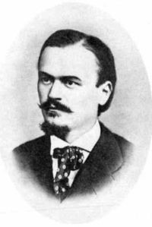
Slika 6

6
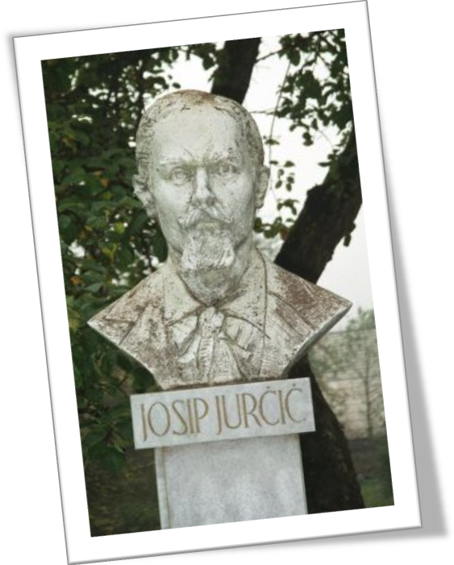
Slika 7

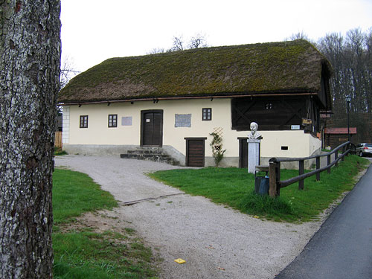
Slika 8

7
Na koncu smo si še ogledali Krško jamo:
Krka je ena najzanimivejših kraških rek, s 94 km površinskega toka pa tudi najdaljša povsem slovenska reka. Izvira v Krški jami na nadmorski višini 268 m, izliva pa se v Savo pri Brežicah. Še posebej privlačna je za ribiče in kajakaše. Krška jama, v kateri je živela človeška ribica, je dolga 200 m, lahko dostopna in osvetljena.
Krška jama – vodoravna jama, dolga dobrih 200m in široka do 30m, dvorano zaključuje 30m dolgo sifonsko jezero. Strop oblikujejo uravnani kamniti skladi. Jama Poltarica – ogled v spremstvu jamarjev in v soju karbidovk v dolžini 180m. Krasijo jo številni kapniki, zavese, cevčice, pet sifonskih jezer in brzice.

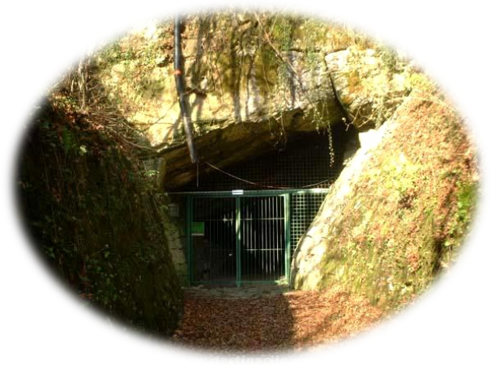
Slika 9

8
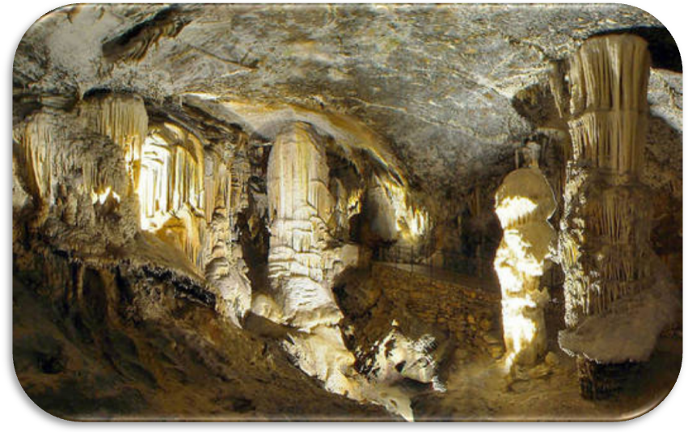
Slika 9

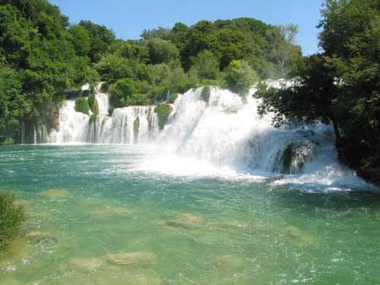
Slika 10

9
MNENJE O EKSKURZIJI

Ekskurzija mi je bila všeč, v njej sem se veliko naučil o Dolenjski
In videl veliko zanimivih stvari.

10
VIRI IN LITARATURA
-Modra enciklopedija
-Leksikon Cankarjeve založbe
-http/www. terme-olimija.com
-http/ www nastanitve. Eu
-http/www wikipedia.org

KAZALO

1………………………………………………………………..TERME OLIMIJA
2………………………………………………………SLIKE TERME OLIMIJA
3…………………………………………………………………………..OTOČEC
4…………………………………………………………………SLIKE OTOČEC
5…………………………………………………MULJAVA – JOSIP JURČIČ
6………………………………………………………………….JOSIP JURČIČ
7………………………………………………………………….SLIKE JURČIČ
8………………………………………………………………. KRŠKA JAMA
9………………………………………………………….SLIKE KRŠKA JAMA
10……………………………………………….…MNENJE O EKSKURZIJI
11…………………………………………………....VIRI IN LITERATURA

KAZALO SLIK

SLIKA 1………………………………..AQALUNA (DEL TERM OLIMIJA)
SLIKA 2…………………….EDEN OD HOTELOV V TERMAH OLIMIJA
SLIKA 3……………………………………....BAZEN V TERMAH OLIMIJA
SLIKA 4…………………………..…OTOK OTOČEC IN GRAD OTOČEC
SLIKA 5.………………………………….……………………GRAD OTOČEC
SLIKA 6…………………………………………………………JOSIP JURČIČ
SLIKA 7…………….…….KIP JURČIČA PRED NJEGOVO DOMAČIJO
SLIKA 8…………………………………………..…JURČIČEVA DOMAČIJA
SLIKA 9………………………………………………VHOD V KRŠKO JAMO
SLIKA 10…………………………………………. KAPNIKI V KRŠKI JAMI
SLIKA 11…………………………………………..…..BISTRA REKA KRKA

